**ĐẠI HỌC BÁCH KHOA HÀ NỘI**

**TRƯỜNG CÔNG NGHỆ THÔNG TIN VÀ TRUYỀN THÔNG**

**─────── * ───────**



**BÁO CÁO TUẦN 1**

Môn học: Project II (IT - 3931)

Đề tài: Network Security with IDS/IPS: Detection and Prevention of Network Attacks in a Virtualized Environment

|  |  |
| --- | --- |
| **Sinh viên thực hiện:** | **Ngô Trung Hiếu - 20225316**  **Kỹ thuật máy tính 04 – K67** |
| **Giảng viên hướng dẫn:** | **Nguyễn Quốc Khánh** |

**Hà Nội – 2025**

**Mục lục**

**I.** **Cơ sở lý thuyết** 3

1. Network Security 3

2. Intrusion detection systems (IDS) và Intrusion prevention systems (IPS) 3

a) Hệ thống phát hiện xâm nhập (IDS) 3

b) Hệ thống ngăn chặn xâm nhập (IPS) 4

3. Snort 5

4. VirtualBox 5

**II.** **Mô hình thí nghiệm** 6

1. Mô hình thí nghiệm 6

2. Cấu hình mạng 7

**III.** **Cài đặt và cấu hình Snort** 11

**IV.** **Thực nghiệm và kiểm thử** 11

**V.** **Kết quả và minh họa** 11

**VI.** **Kết luận** 11

**VII.** **References** 11

# **Cơ sở lý thuyết**

## Network Security

An ninh mạng là việc bảo vệ hạ tầng mạng khỏi truy cập trái phép, lạm dụng hoặc đánh cắp. Nó tạo ra môi trường an toàn cho thiết bị, ứng dụng và người dùng, đồng thời sử dụng nhiều lớp phòng thủ với chính sách và kiểm soát để cho phép người dùng hợp pháp truy cập, còn kẻ tấn công thì bị ngăn chặn.

Trong thời đại số hóa, an ninh mạng rất quan trọng để các tổ chức bảo vệ dịch vụ, thông tin và uy tín của mình. Nó không chỉ giúp đáp ứng nhu cầu khách hàng và nhân viên mà còn ngăn chặn các cuộc tấn công, bảo vệ dữ liệu và duy trì danh tiếng.

Trong đó, có một số loại an ninh mạng sau:

* Tường lửa (Firewall): Giám sát, cho phép/chặn lưu lượng mạng dựa trên quy tắc.
* Workload security: Bảo vệ workload trên môi trường đám mây và hybrid.
* VPN: Mã hóa kết nối từ thiết bị đến mạng, thường dùng IPsec/SSL.
* Kiểm soát truy cập (Access control) là quá trình xác thực người dùng và thiết bị để áp dụng chính sách bảo mật, ngăn chặn hoặc hạn chế truy cập của các thiết bị không tuân thủ
* Antivirus/Antimalware: các phần mềm giúp phát hiện, ngăn chặn và loại bỏ mã độc như virus, trojan, spyware hay ransomware.

Ngoài ra, an ninh mạng còn bao gồm cơ chế phát hiện/phòng chống phần mềm độc hại, cũng như kiểm soát quyền truy cập để đảm bảo chỉ người dùng hợp lệ được sử dụng tài nguyên

## Intrusion detection systems (IDS) và Intrusion prevention systems (IPS)

### Hệ thống phát hiện xâm nhập (IDS)

IDS là một thiết bị hoặc phần mềm giám sát các hoạt động của mạng hoặc hệ thống để phát hiện hoạt động độc hại và tạo báo cáo trên hệ thống quản lý.

Đây là một dạng hệ thống quản lý bảo mật cho máy tính và mạng.

IDS thu thập và phân tích thông tin từ nhiều khu vực trong máy tính hoặc mạng để nhận diện mối đe dọa bảo mật.

Các chức năng chính gồm:

* Giám sát và phân tích hoạt động của người dùng và hệ thống
* Phân tích cấu hình và lỗ hổng hệ thống
* Đánh giá tính toàn vẹn của hệ thống và tệp tin
* Nhận diện mẫu tấn công
* Phân tích các hành vi bất thường
* Theo dõi vi phạm chính sách người dùng

Có hai loại hệ thống phát hiện xâm nhập (IDS):

* Hệ thống phát hiện xâm nhập dựa trên máy chủ (**Host-based IDS – HIDS**)
* Hệ thống phát hiện xâm nhập dựa trên mạng (**Network-based IDS – NIDS**)

|  |  |  |
| --- | --- | --- |
| **Tiêu chí** | **HIDS** | **NIDS** |
| Vị trí triển khai | Trên từng host/thiết bị riêng lẻ | Ở điểm chiến lược trong mạng (gần firewall, gateway) |
| Phạm vi giám sát | Hoạt động, log, file của host | Toàn bộ lưu lượng mạng đi qua subnet |
| Ưu điểm | - Xác minh tấn công có thành công hay không - Phát hiện thay đổi file, truy cập bất thường - Chi phí thấp | - Một số ít NIDS giám sát được mạng lớn - Ít gây ảnh hưởng, có thể ẩn khỏi attacker |
| Nhược điểm | - Khó quản lý, phải cài từng máy - Dễ bị tấn công hoặc vô hiệu hóa - Không phát hiện tốt quét mạng | - Khó xử lý khi mạng lớn/đông - Không phân tích được dữ liệu mã hóa - Không biết tấn công có thành công hay không |

### Hệ thống ngăn chặn xâm nhập (IPS)

IPS là một thiết bị hoặc phần mềm bảo mật đặt trực tiếp trong luồng mạng, có khả năng giám sát, phát hiện và **ngăn chặn** các hoạt động độc hại theo thời gian thực.

Đây là một phần mở rộng của IDS, nhưng không chỉ cảnh báo mà còn chủ động chặn tấn công.

IPS phân tích lưu lượng mạng, so sánh với cơ sở dữ liệu chữ ký và hành vi để ngăn chặn mối đe dọa trước khi gây hại.

Các chức năng chính gồm:

* + Giám sát và phân tích lưu lượng mạng theo thời gian thực
  + Phát hiện và chặn các gói tin độc hại
  + Phòng chống tấn công dựa trên chữ ký và hành vi
  + Ngăn chặn tấn công từ chối dịch vụ (DoS/DDoS)
  + Bảo vệ lỗ hổng chưa được vá (zero-day) thông qua phân tích bất thường
  + Thực thi chính sách bảo mật của tổ chức

IDS thiên về giám sát và cảnh báo, IPS thiên về ngăn chặn và phản ứng chủ động.

## Snort

Snort là hệ thống ngăn chặn xâm nhập (IDS/IPS) mã nguồn mở hàng đầu thế giới. Snort IPS sử dụng một tập hợp các quy tắc để xác định hoạt động mạng độc hại, tìm các gói tin phù hợp với những quy tắc đó và tạo cảnh báo cho người dùng.

Snort cũng có thể được triển khai **trực tiếp trong luồng mạng** để chặn trực tiếp các gói tin này. Snort có ba cách sử dụng chính:

1. Như một công cụ bắt gói tin (packet sniffer) giống tcpdump.
2. Như một công cụ ghi log gói tin — hữu ích cho việc gỡ lỗi lưu lượng mạng.
3. Như một hệ thống ngăn chặn xâm nhập mạng đầy đủ chức năng.

Snort được sử dụng rộng rãi trong nghiên cứu và doanh nghiệp do miễn phí, dễ cấu hình, và cộng đồng hỗ trợ lớn.

## VirtualBox

Oracle VirtualBox là một ứng dụng ảo hóa đa nền tảng cho phép chạy nhiều hệ điều hành trong nhiều máy ảo trên cùng một máy tính. Nó hỗ trợ lưu, sao chép, xuất, chuyển máy ảo, cài đặt appliance sẵn cấu hình, và thậm chí chạy các hệ điều hành cũ nhờ khả năng cấu hình phần cứng ảo linh hoạt.

VirtualBox giúp tiết kiệm chi phí phần cứng và điện năng bằng cách gom nhiều máy ảo vào ít máy chủ mạnh, tránh lãng phí tài nguyên. Nó cũng là công cụ hữu ích cho phát triển và kiểm thử, đặc biệt trong việc xử lý sự cố cấu hình phần mềm hoặc mạng.

Trong bối cảnh nghiên cứu IDS/IPS, VirtualBox cho phép tạo mô hình mạng gồm máy tấn công, máy chạy IDS/IPS (Snort), và máy nạn nhân để mô phỏng các kịch bản tấn công

# **Mô hình thí nghiệm**

## Mô hình thí nghiệm

Figure 1: Mô hình thí nghiệm

Mô hình đơn giản này thí nghiệm khả năng ghi lại các gói tin và thông báo của Snort trong mạng nội bộ, với các gói tin có IP Des không nhất thiết là máy sử dụng Snort. Các node của mô hình và vai trò tương ứng bao gồm:

* Kali: attacker
* Ubuntu: chạy Snort
* Metasploitable 2: victim

Lý do sử dụng 3 distro khác nhau là vì mỗi máy có mục đích khác nhau, và mỗi distro được tối ưu sẵn cho mục đích đó. Dùng một distro (ví dụ Ubuntu cho cả ba) vẫn chạy được thí nghiệm, nhưng có lợi hại khác nhau.

## Cấu hình mạng

Cả 3 máy được cấu hình mạng **Internal Network** được đặt tên là **labnet** để có thể test Snort một cách đơn giản. Riêng máy Ubuntu sẽ phải chọn **Promiscuous Mode** thành **Allow All** cho phép máy ảo nhìn và bắt toàn bộ gói tin đi qua mạng, không chỉ gói gửi/nhận của chính nó.

Figure 2: Cấu hình mạng của máy ảo Ubuntu

Địa chỉ IP của 3 máy ảo Kali, Ubuntu, Metasploitable 2 lần lượt:

* Kali: 192.168.2.2/24
* Ubuntu: 192.168.2.179/24
* Metasploitable 2: 192.168.2.157/24

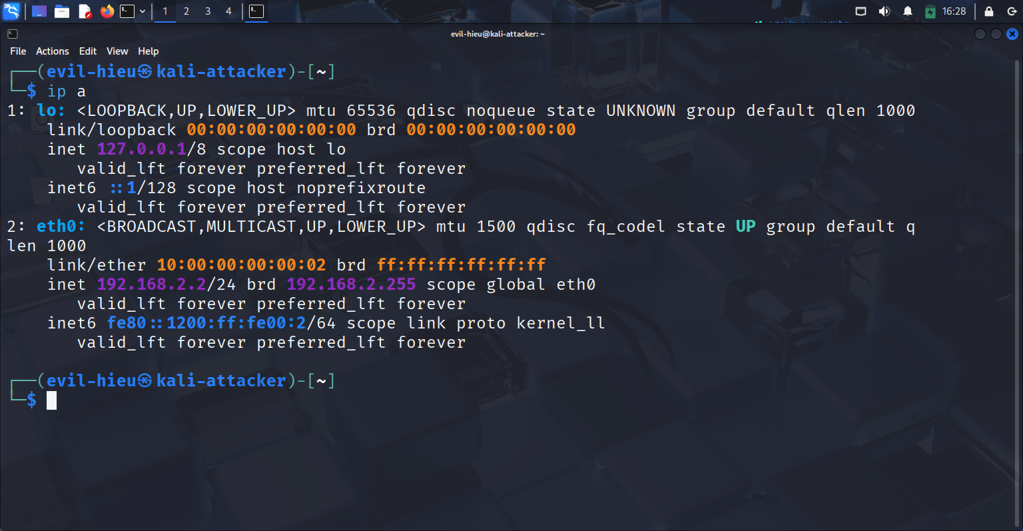

Figure 3: Cấu hình mạng của máy ảo Kali

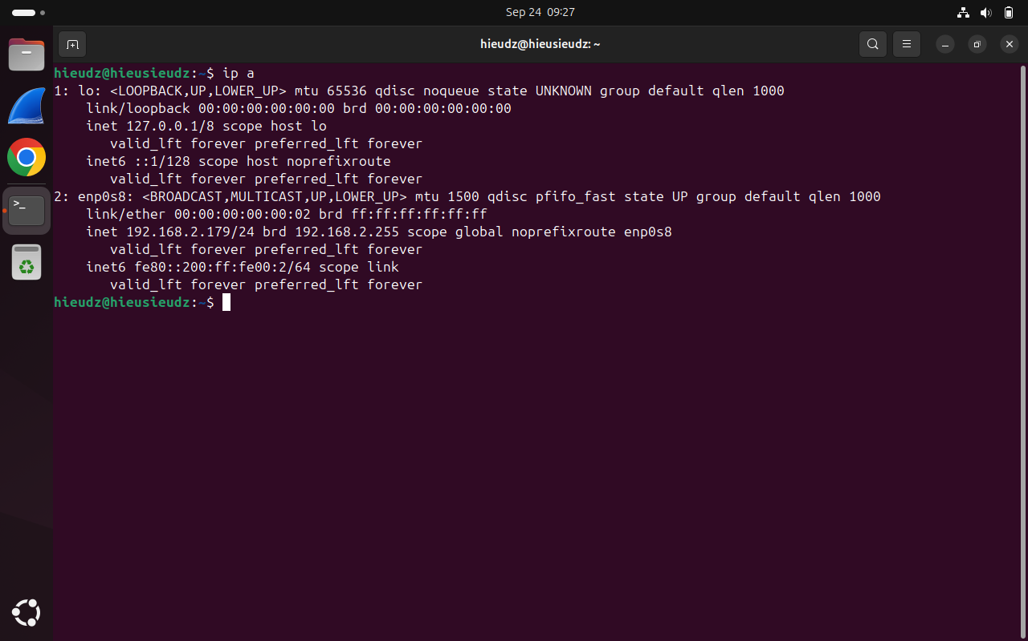

Figure 4: Cấu hình mạng của máy ảo Ubuntu

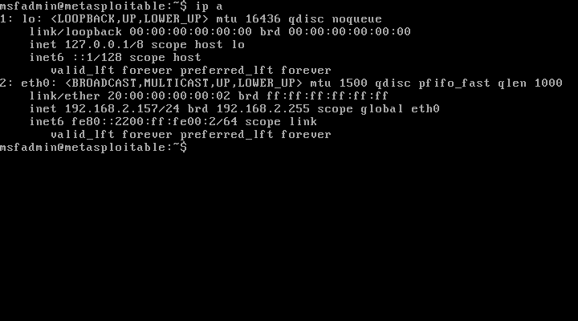

Figure 5: Cấu hình mạng của máy ảo Metasploitable 2

Ta kiểm tra kết nối giữa 3 máy bằng lệnh ping

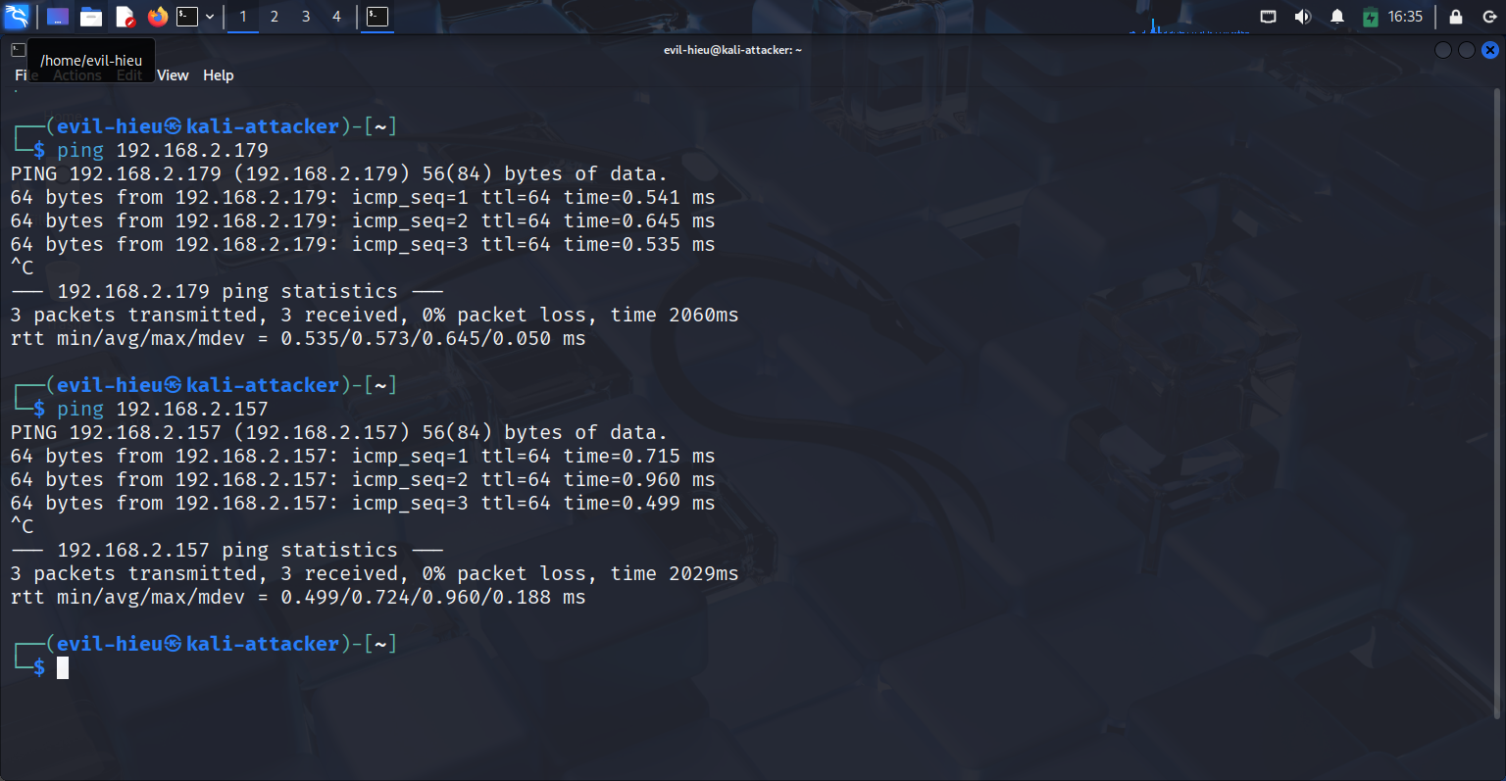

Figure 6: Máy ảo Kali ping

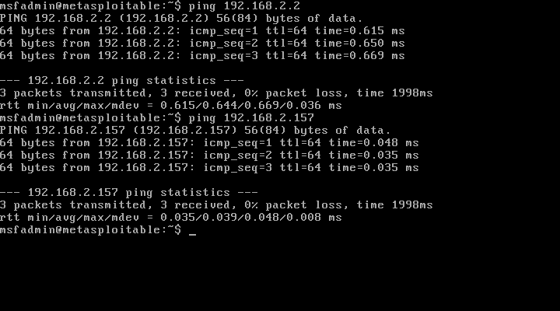

Figure 7: Máy ảo Metasploitable 2 ping

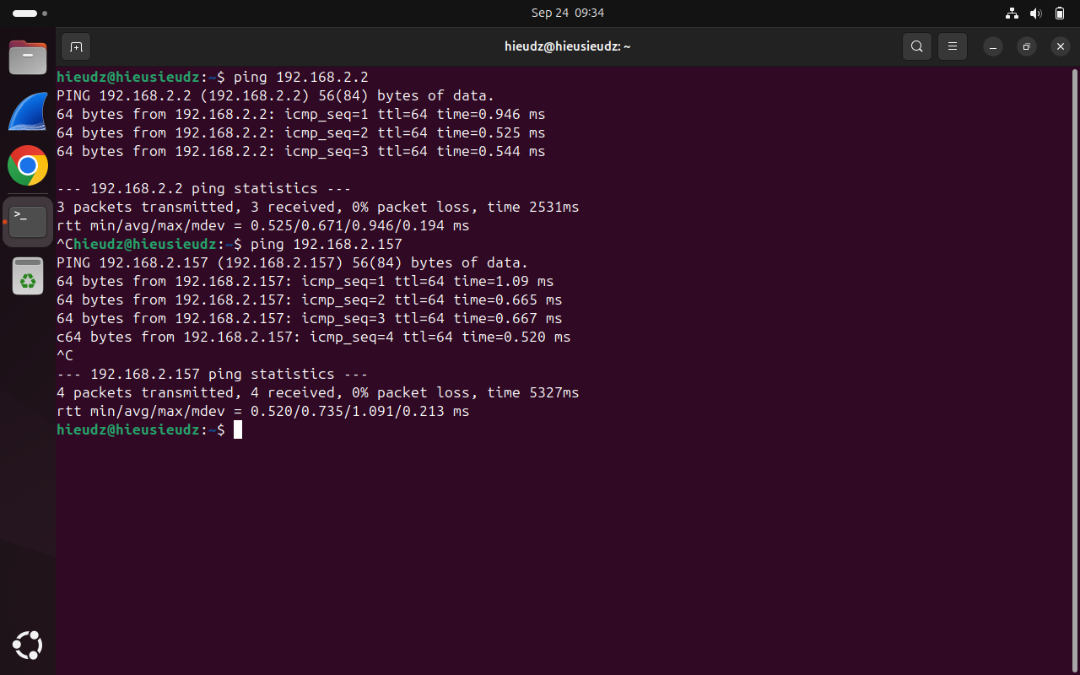

Figure 8: Máy ảo Ubuntu ping

# **Cài đặt và cấu hình Snort**

# **Thực nghiệm và kiểm thử**

# **Kết quả và minh họa**

# **Kết luận**

# **References**

<https://www.cisco.com/site/us/en/learn/topics/security/what-is-network-security.html#tabs-9da71fbd27-item-1288c79d71-tab>

<https://vpmpce.wordpress.com/wp-content/uploads/2024/02/unit-4-network-security.pdf>

<https://www.snort.org/>

<https://www.virtualbox.org/>